个人所得税纳税记录网上开具功能操作指南

为进一步做好纳税服务工作，解决2019年度以来个人所得税纳税记录无法网上开具的问题，根据国家税务总局统一部署，自2020年3月3日起，个人所得税纳税记录网上开具功能在自然人电子税务局网页版（web端）正式上线。自然人纳税人可以自助打印本人2019年及以后年度的个人所得税纳税明细记录。

一、开具渠道

（一）通过自然人电子税务局网页版进入方式：

输入网址：<https://etax.chinatax.gov.cn/，直接进入。>

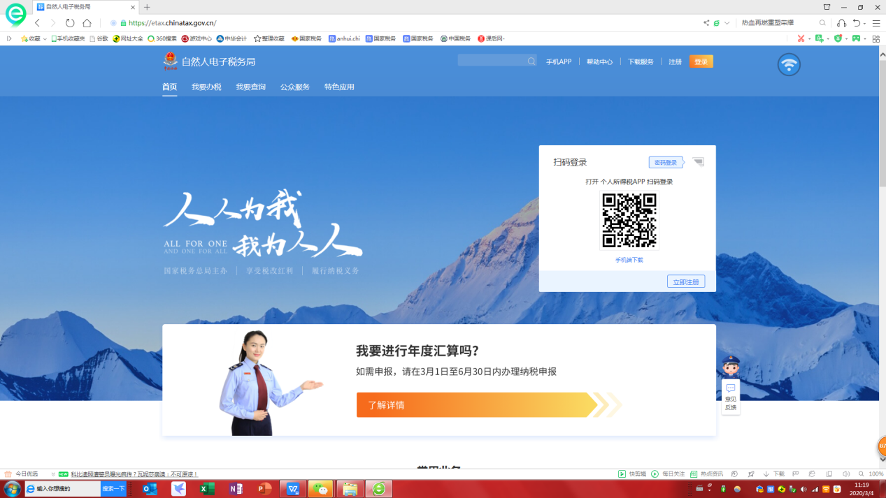

（二）通过国家税务总局安徽省税务局网址：

[http://anhui.chinatax.gov.cn，点击“自然人税收管理系统”链接进入。](http://anhui.chinatax.gov.cn，点击/)

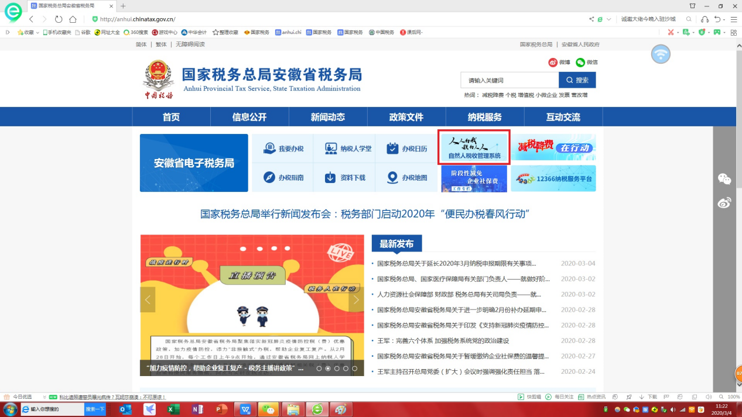

（三）登录后即可通过自然人电子税务局网页版中的【特色应用】使用【纳税记录开具】功能。

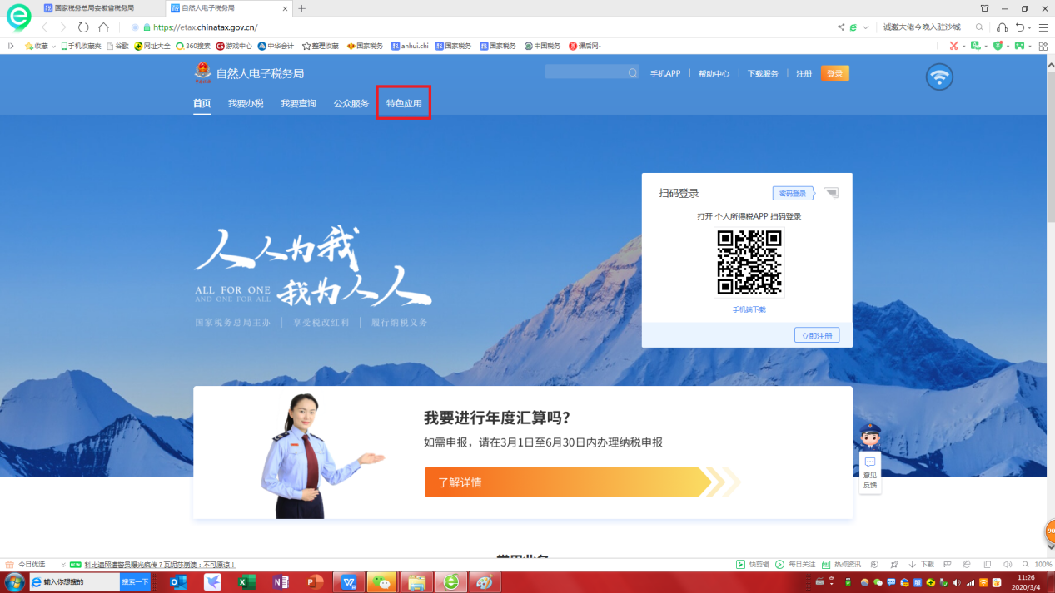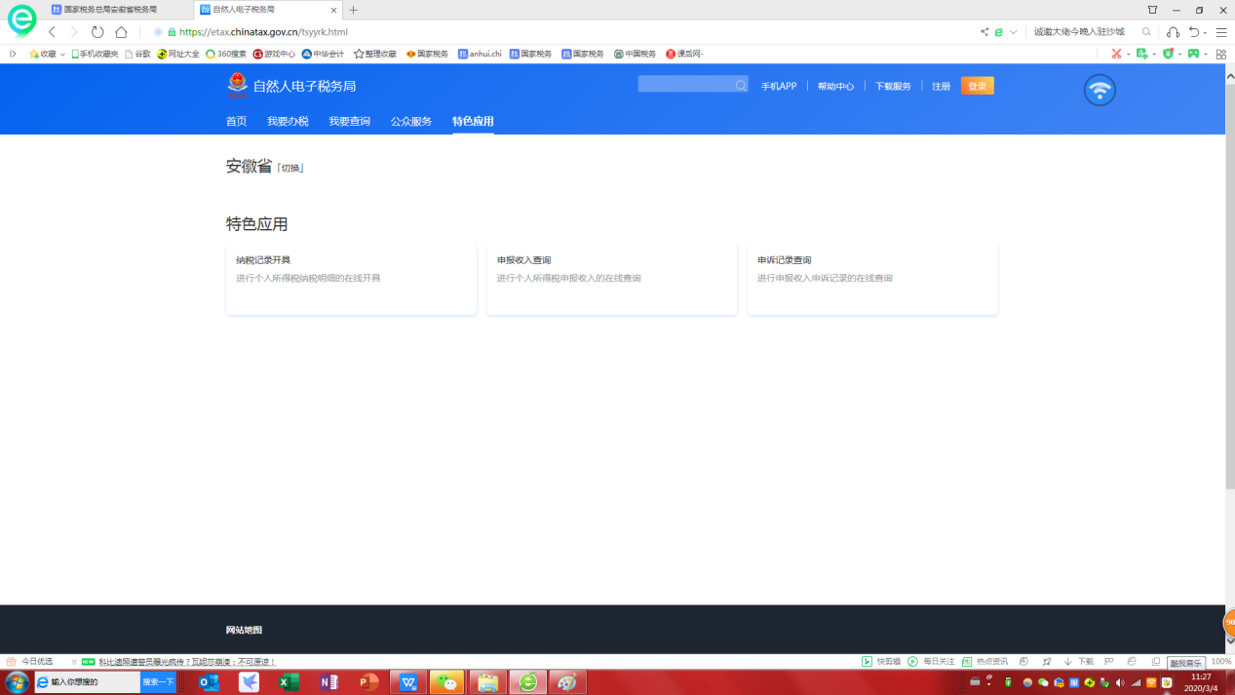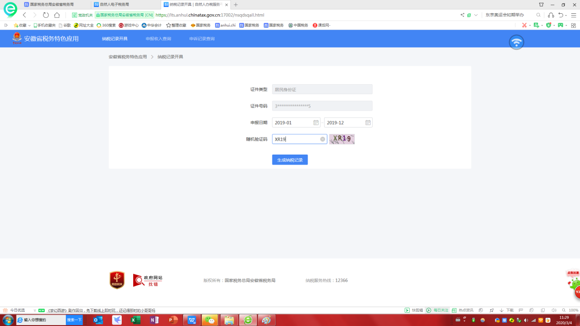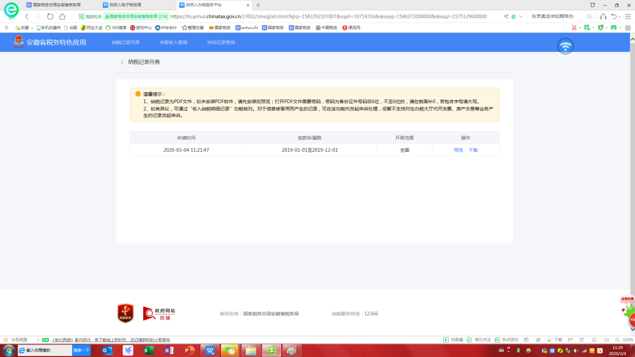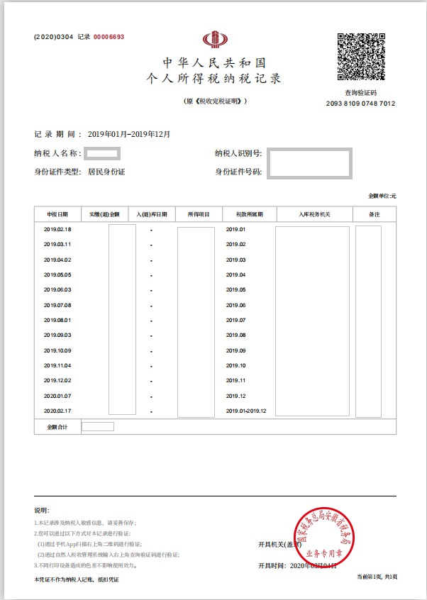

**二、**注意事项

1、纳税记录为PDF文件，如未安装PDF软件，请先安装后预览；打开PDF文件需要密码，密码为身份证件号码后6位，若包含字母请大写。

2、如有异议，可通过“收入纳税明细记录”功能核对。对于信息被冒用而产生的记录，可在该功能内发起申诉处理，但暂不支持对在办税大厅代开发票、房产交易等业务产生的记录发起申诉。